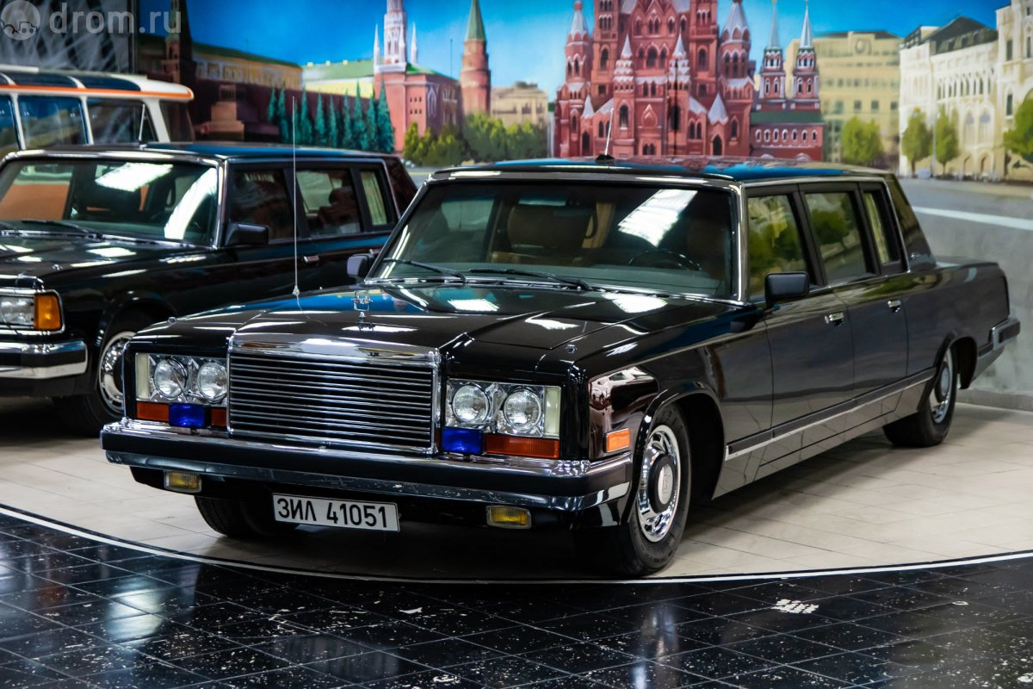
03-367 ЗиЛ-41051 4х2 4-дверный представительский лимузин высшего класса скрытого бронирования на основе ЗиЛ-41045, мест 6, снаряженный вес 5.23 тн, полный вес 5.73 тн, ЗиЛ-4104 315 лс, 150 км/час, 10 экз., ЗиЛ г. Москва 1984-86 г.

Выборка из статьи в замечательной книге Травникова Никиты Сергеевича «Машина власти», М. 2012. Глубокая благодарность автору и всем, кто ему помогал.

СЕМЕЙСТВО ЛИМУЗИНОВ СКРЫТОГО БРОНИРОВАНИЯ
ЗиЛ-4105, ЗиЛ-41051, ЗиЛ-41052, ЗиЛ-41047 ТБ
Задача по созданию лимузина скрытого бронирования была официально оформлена после принятия решения ВПК (военно-промышленной комиссии) и выхода распоряжения Совета Министров СССР№732-рс от 21.04.1981 г. Работы, связанные с созданием нового броневика, получили название – проект «Тополь». Он впечатлял размахом: помимо надёжной и лёгкой брони, автомобиль предстояло оснастить пулестойкими стёклами, специальными колёсами и многими другими элементами защиты. Кроме того, неизбежное увеличение массы машины требовало внести изменения в её конструкцию. О серьёзности намерений свидетельствовал индекс, присвоенный перспективной модели. Если все прочие модификации, созданные на базе лимузина первого поколения ЗиЛ-4104, обозначались пятой цифрой после неизменного индекса «4104», то бронированная версия была пронумерована как самостоятельная базовая модель – ЗиЛ-4105. И более поздние варианты бронелимузинов, создаваемые на базе машин следующих поколений, индексировались в соответствии с этой логикой, как модификации «4105».
Речь шла о пополнении Гаража особого назначения качественно новыми единицами специальной техники. Официально автомобиль предназначался для высших партийных и правительственных органов, а также дипломатических представительств за рубежом.
Председателем межведомственной комиссии по испытаниям автомобиля назначили опытнейшего специалиста А.Н. Островцева, под руководством которого разрабатывались ЗиС-110 и ЗиС-115. На ЗиЛе коллективом конструкторов-разработчиков бронированных лимузинов руководили заместитель главного конструктора Е.Д. Гусев и заместитель главного инженера В.Л. Мельников.
ЦИТАДЕЛЬ
Новые лимузины решено было бронировать по технологии, использованной на ЗиС-115, разместив бронекапсулу внутри автомобиля. Бронекапсула крепилась к раме и уже затем обвешивалась снаружи кузовными панелями. Сплав, разработанный специалистами специально для бронирования лимузина, позволял не только сделать конструкцию значительно легче, но и обладал рядом необычных свойств. «Вяжущие» компоненты сплава гасили импульс пули или осколка, превращая кинетическую энергию полёта в тепло, в результате чего разящий металл не рикошетил от брони, а застревал в ней. Применение этой брони позволило обойтись в конструкции бронекапсулы листами толщиной от 4 до 10 миллиметров, в зависимости от требований, предъявляемых к тому или иному сегменту. Особое внимание уделили стыкам между листами. Так, зазоры между дверями и дверными проёмами сделали многоступенчатыми, сложной конфигурации, что исключало проникновение в салон даже пули со смещённым центром тяжести.
Бронекапсулы были заказаны в Кургане. С 1982 по 1987 год на одном из курганских заводов изготовили 25 бронекапсул, использовавшихся в дальнейшем на лимузинах всех поколений.
Специально для нового поколения «тяжёлых машин» были разработаны пуленепробиваемые стёкла: ветровое имело толщину 43 мм, а стационарное остекление дверей и заднее стекло – 47 мм.
Два первых лимузина скрытого бронирования ЗиЛ-4105 были построены в 1983 году. Поскольку эксплуатационные качества лимузинов имели не меньшее значение, чем защита, опытные образцы отправили на межведомственные ходовые испытания.
С конца 1983 года и в течение последующих двух лет оба прошедших межведомственные ходовые испытания ЗиЛ-4105 подвергались всестороннему боевому тестированию. Программой
испытаний были предусмотрены обстрелы автомобилей из пистолетов различных типов, винтовок образца 1891/1930 г., снайперской винтовки Драгунова, автоматов АК-47 и АКМ, а также подрывы гранат РГД-5 на крыше, под днищем и бензобаком. Определялся уровень противопульной стойкости не только бронированных плит кузова и остекления, но и таких потенциально уязвимых участков, как дверные стыки, места крепления стёкол, зона выхода рулевой колонки и т.п. Разработки отечественных инженеров и конструкторов с честью выдержали испытания, подтвердив, что обеспечат безопасность находящихся в автомобиле лиц от поражения при обстреле или взрыве. Даже по современным меркам бронезащита, разработанная три десятка лет назад, соответствует 5-му классу защиты по российскому ГОСТу и превосходит класс B6 по европейскому стандарту.
Не обошлось и без сравнения с конкурентом. 16 октября 1985 года состоялись сравнительные огневые испытания ЗиЛ-4105 и Cadillac Fleetwood 75 Limousine, бронированного одной из американских специализированных фирм. Машины расстреливали из снайперской винтовки Драгунова, особое внимание уделяя местам стыков кузова и дверей. Пули и осколки гранат, которым удалось попасть внутрь «Кадиллака», поставили под сомнение возможность уцелеть в нём. В салон ЗиЛа не проникла ни одна пуля.
СЕМЕЙСТВО ТЯЖЁЛЫХ
Строить серийные лимузины скрытого бронирования начали, не дожидаясь окончания огневых испытаний. Следует подчеркнуть, что внешне эти автомобили почти не отличались от той базовой модели «115-го» семейства, кузовные панели и шасси которой использовались в качестве основы. Два предсерийных ЗиЛ-4105 строились в пору выпуска ЗиЛ-4104 и потому имели экстерьер этой модели.
Когда в 1984 году бронированные автомобили вновь стали строить мелкими партиями, «сто пятнадцатое» семейство возглавлял лимузин второго поколения, ЗиЛ-41045. Соответственно, за основу для бронированной версии была взята именно эта модель, что повлекло за собой изменение индекса броневиков. Они получили обозначение ЗиЛ-41051.
В декабре 1984 года два лимузина ЗиЛ-41051 с шасси №№003 и 004 были отправлены на Кубу. В общей сложности с 1984 по 1986 год включительно было построено десять ЗиЛ-41051.
В 1987 году, с появлением ЗиЛ-41047, на его шасси начали строить бронелимузины ЗиЛ-41052. За шестнадцать лет было построено 14 таких машин, причём для шести из них были использованы бронекапсулы выработавших ресурс ЗиЛ-41051. Для ЗиЛ-41052 была разработана оригинальная усиленная рама, что послужило поводом для самостоятельной нумерации шасси и кузовов.
В 1994 году по причинам скорее экономическим, нежели техническим, был проведён своеобразный эксперимент. Три построенных на ЗиЛе лимузина «41047» отправили в Германию, где фирма Trasco Bremen взялась бронировать два из них по традиционной технологии (то есть посредством оснащения готового кузова элементами защиты), а на третьем модернизировать подвеску и некоторые другие узлы. В течение 1994-95 г. работы были выполнены и машины поступили в распоряжение Гаража особого назначения, где получили индекс «41047ТБ». Вернувшиеся из-за границы бронированные автомобили первым делом подвергли ходовым испытаниям, и вскоре выяснилось, что с возросшей массой машин не справляются подвеска и тормоза. Лимузины вновь отправили на ЗиЛ для глубокой доводки ходовой части, повышения комфорта и безопасности. Мероприятия по приведению характеристик этих машин в соответствие требованиям ГОНа длились до 1997 года. До уровня заводских ЗиЛ-41052 немецкие аналоги так и не дотянули, поэтому были отправлены в резерв.
Всего с 1984 по 2003 на ЗиЛе было построено 26 «тяжёлых» правительственных лимузинов с оригинальными номерами шасси. При этом с учётом переделки части бронированных машин второго поколения в кузова третьего, задействовано оказалось лишь 20 бронекапсул.
ТАНК ВО ФРАКЕ
Тяжёлые лимузины семейства ЗиЛ-115 не случайно получили собственный модельный индекс. Конструктивно эти автомобили сохранили с базовым вариантом не так много общего. Лежащая в основе кузова бронекапсула изменила всю его архитектуру и технологию сборки. Неизменными остались лишь элементы оперения. Каждую бронекапсулу после её доставки на завод приходилось доводить до необходимых кондиций: уточнять геометрию, регулировать двери, каждая из которых весила не менее полутора центнеров (масса передней двери в сборе – 180 кг; задней – 150 кг). Кроме того, необходимо было снабдить корпуса капсул проводкой, шлангами вакуумной системы, огромными замками сейфового типа. Лишь после этого начиналась обвеска бронированной основы кузовными панелями.
Механика тяжёлых машин также потребовала основательной модернизации. По сравнению с базовыми лимузинами снаряжённая масса броневиков возросла почти на две тонны. Достойно с этим бременем справился лишь двигатель. Элементы трансмиссии и шасси потребовали серьёзной доработки. В конечном счёте, бронированные лимузины семейства «115» имели следующие отличия от базовых моделей:
• усиленные рессоры;
• редуктор заднего моста с изменённым передаточным числом
(в сторону увеличения крутящего момента);
• усиленные рулевые тяги;
• более мощный насос гидроусилителя руля;
• усиленные рычаги передней подвески;
• торсионы большего сечения (35 мм);
• более мощную тормозную систему.
Кроме того, бронеавтомобили третьего поколения получили оригинальную усиленную раму, усовершенствованную ГМП и тормоза с плавающими скобами. Принцип их действия заключался в том, что положение суппорта соответствовало поведению тормозного диска, даже если тот деформировался вследствие перегрева и в его вращении появилось биение или вибрация.
Кузов
Найти внешние отличия бронированных ЗиЛов от базовых моделей непросто. Чуть толще были рамки боковых окон и передние стойки крыши, немного ниже располагалась верхняя кромка заднего окна, а само оно было меньшего размера. Вокруг лобового стекла видна защитная накладка (особенно она заметна на ЗиЛ-41052). На бронелимузинах первого и второго поколений, в отличие от прототипов, отсутствовали поворотные форточки передних дверей.
Стёкла
Пулестойкие стёкла представляли собой гнутые многослойные прозрачные блоки из листов высокопрочного силикатного стекла, склеенных поливинилбутиральной плёнкой толщиной 1 мм. Например, ветровое стекло ЗиЛ-41052 – это пакет из пяти силикатных пластин – внешней, не прошедшей термообработку, толщиной 12 мм и ещё четырёх толщиной 6 мм каждая, свойства которых были улучшены химическим травлением и нанесением на них защитного покрытия.
Задний и боковые стеклоблоки состояли из шести пластин термополированного стекла толщиной 6 мм каждая. Все пластины упрочнялись методом воздушной закалки, и все, кроме внешней, улучшались химическим травлением и нанесением на них защитного покрытия.
С внутренней стороны композицию завершало оргстекло толщиной 2 мм. Стеклоблок обрамлялся по торцу герметиком и заделывался в металлическую рамку.
Салон
Салон бронированной машины также имел отличия. Позади боковых окошек пассажирского отсека находились прикрытые решётками дефлекторы приточной вентиляции, вытяжные отверстия которой располагались рядом с дверями по краям от основания заднего дивана. Боковые стёкла на моделях ЗиЛ-4105, ЗиЛ-41051 и ЗиЛ-41052 не опускались. Салонная перегородка не оснащалась подъёмным стеклом.
Шины
Бронированные лимузины оснащались специальными шинами марки И-283 «Гранит» разработки и производства НИИШП. Размерность – 245/75R16. Изнутри эти шины покрывались специальным веществом «гусматик», которое при простреле колеса затягивало пробоину. Даже при серьёзном повреждении покрышки машина могла двигаться со скоростью 120 км/ч и проехать до 150 км. Правда, если в жару автомобиль долгое время стоял на месте, «гусматик» плавился и стекал в нижнюю часть шины. Из-за этого в начале движения ненадолго возникала вибрация на руле, но вскоре состав вновь равномерно распределялся внутри покрышки.
Топливный бак
Многослойные пожаровзрывобезопасные самозатягивающиеся при повреждении топливные баки были разработаны и впоследствии выпускались Опытным производством НИИ Стали.
Снаружи бак от повреждения защищал слой энергопоглощающего полиуретана. Но даже если пуля проникала в бак, она не могла воспламенить бензин, поскольку топливо там находилось в порах особого напоминающего губку материала, заполняющего весь объём. Кроме того, бак был разделён на секции.

